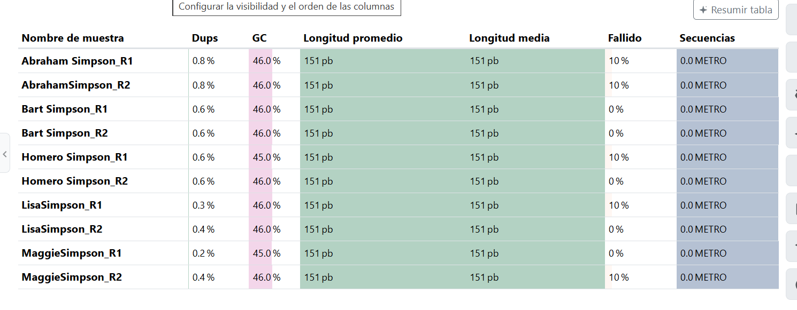
Esta tabla presenta un informe de control de calidad (QC) de una corrida de secuenciación masiva (NGS) de tipo paired-end (lecturas de ambos extremos, R1 y R2) para muestras de ADN de la familia Simpson.
A continuación, la interpretación técnica de cada columna:
1. Dups (Duplicados)
Indica el porcentaje de secuencias exactamente iguales que podrían deberse a una sobre-amplificación por PCR durante la preparación de la librería genómica.
- Interpretación: Los valores son extremadamente bajos (0.2% a 0.8%). Esto es excelente, ya que valores altos (>20%) suelen indicar baja diversidad en la muestra original o un error en la preparación.
2. GC (Contenido de GC)
Muestra el porcentaje de bases de Guanina (G) y Citosina (C) en las lecturas.
- Interpretación: Todas las muestras rondan el 45% - 46%. Para el genoma humano, el promedio es cercano al 41%, por lo que estos valores son consistentes y sugieren que no hay contaminación significativa por organismos con contenidos de GC extremos (como algunas bacterias).
3. Longitud promedio y media
Indica el tamaño físico de cada "lectura" o fragmento de ADN procesado por la máquina.
- Interpretación: El valor de 151pb (pares de bases) es el estándar típico de las plataformas de Illumina (como NovaSeq o HiSeq). Que la longitud promedio y media sean idénticas indica que los datos son muy uniformes y no han sido recortados por calidad todavía.
4. Fallido
Representa el porcentaje de lecturas que no superaron los filtros básicos de calidad interna del secuenciador o del software de análisis inicial.
- Interpretación:
  - Muestras con 0%: Calidad perfecta.
  - Muestras con 10% (como Abraham Simpson_R1 o Homero Simpson_R1): Han perdido una décima parte de sus datos. Aunque no es ideal, un 10% de fallo es aceptable en muchas aplicaciones de investigación, siempre que la profundidad de cobertura final sea suficiente.
5. Secuencias (0.0METRO)
Esta columna suele referirse al conteo total de lecturas, donde la "M" significa millones.
- Interpretación: El valor "0.0M" es inusual para una tabla de resultados reales, ya que indicaría que casi no hay datos. Es probable que sea un marcador de posición (placeholder) o que los datos aún no se hayan cargado en el sistema de reporte.

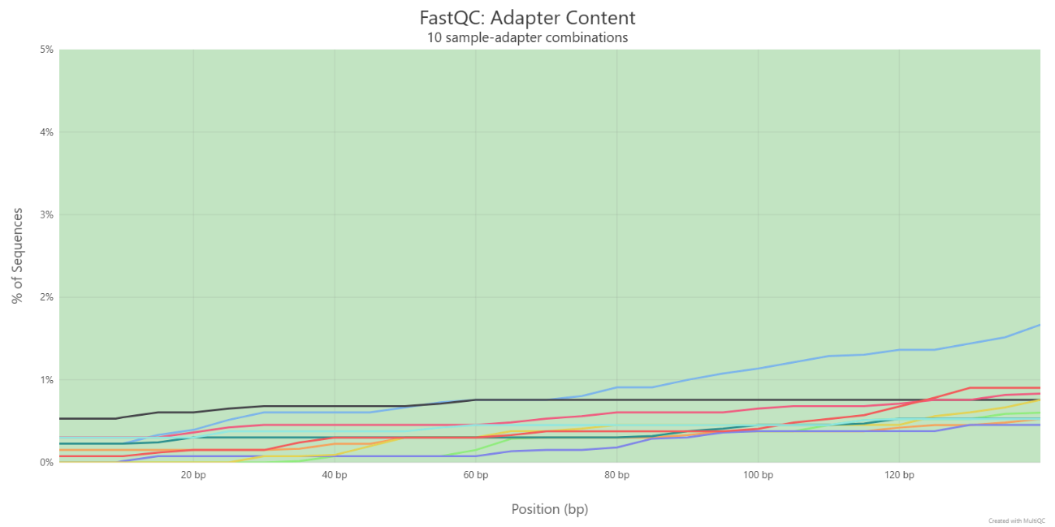
El gráfico de Contenido de Adaptador FastQC muestra el porcentaje acumulativo de secuencias de adaptadores detectadas en las lecturas a medida que avanza la longitud de la lectura (eje X).
- Eje Y: Representa el porcentaje de lecturas que contienen la secuencia del adaptador en una posición específica o antes.
- Eje X: Muestra la posición en pares de bases (bp) a lo largo de las lecturas.
- Líneas: Cada línea de color representa una combinación diferente de muestra y adaptador.
- Interpretación: Una vez que se detecta una secuencia de adaptador en una lectura, se cuenta como presente hasta el final de la misma, por lo que los porcentajes solo aumentan a lo largo de la longitud de la lectura. El área verde indica un contenido bajo o aceptable.
- Resultado mostrado: En este gráfico, todas las líneas permanecen en la zona verde, por debajo del 2% en la mayoría de las posiciones. Esto indica que el contenido de adaptadores es muy bajo y que los datos son de buena calidad en este aspecto. Generalmente, no se requiere un recorte (trimming) de adaptadores si los resultados están en la zona verde.

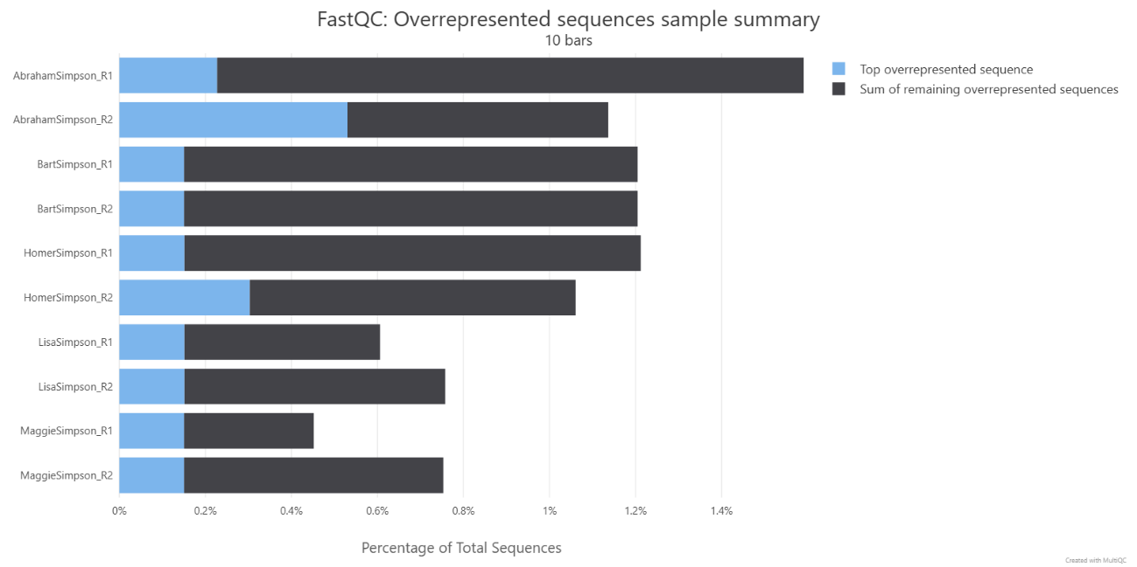
Las secuencias sobrerrepresentadas en los datos de secuenciación de alto rendimiento, como se muestra en este gráfico de FastQC, son secuencias individuales que aparecen con una frecuencia inusualmente alta (normalmente más del 0,1% del total de lecturas).
Interpretación del Gráfico
- Significado Biológico o Contaminación: Una alta sobrerrepresentación puede indicar un resultado biológicamente significativo (como un ARNm altamente abundante en datos de RNA-Seq) o, más comúnmente, un problema técnico como contaminación con adaptadores, cebadores, ADN vector o subrepresentación de la diversidad de la biblioteca (ej. por exceso de PCR).
- Umbrales de Alerta: FastQC emite una advertencia si alguna secuencia supera el 0,1% y un fallo (failure) si supera el 1% del total de lecturas.
- Muestras en la Imagen: Todas las muestras mostradas (AbrahamSimpson, BartSimpson, HomerSimpson, LisaSimpson, MaggieSimpson, con sus lecturas R1 y R2) superan con creces el umbral de fallo del 1%, lo que sugiere un problema significativo con la preparación de la biblioteca o contaminación, no simplemente una alta expresión génica normal.
- Identificación: FastQC intenta comparar las secuencias sobrerrepresentadas con una base de datos de contaminantes comunes para ayudar a identificar la fuente del problema. El gráfico muestra la "secuencia superior sobrerrepresentada" (en azul) y la "suma de las secuencias sobrerrepresentadas restantes" (en negro), lo que indica que una o unas pocas secuencias específicas son las principales culpables en cada muestra.
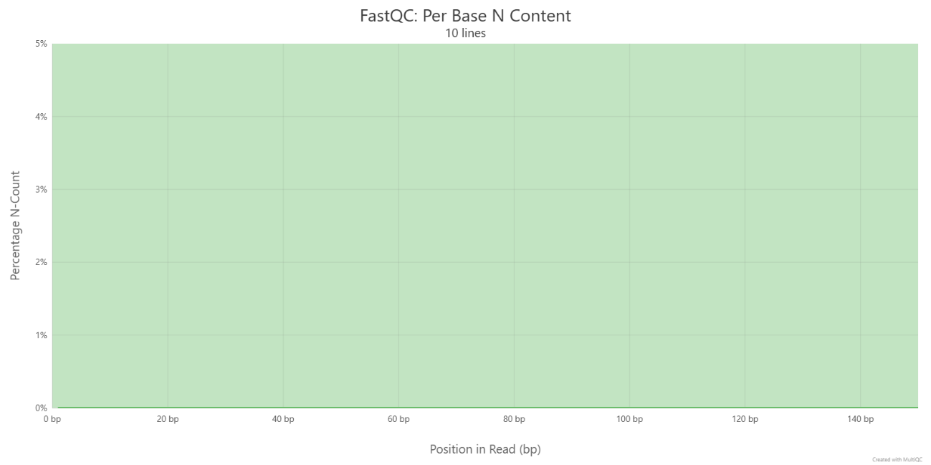
El gráfico "FastQC: Per Base N Content" muestra el porcentaje de llamadas de base "N" en cada posición de las lecturas de una secuencia de ADN, a lo largo de su longitud. Una "N" indica que el software de secuenciación no pudo identificar con suficiente confianza cuál era la base (A, T, C o G) en esa posición específica.
Interpretación del gráfico
- Eje X (Position in Read - bp): Representa la posición de la base dentro de la lectura (desde el principio hasta el final de la secuencia).
- Eje Y (Percentage N-Count): Muestra el porcentaje de lecturas que tienen una "N" en esa posición específica.
- Ausencia de línea: En el gráfico proporcionado, no hay ninguna línea visible que se eleve por encima del 0%.
- Significado: Un gráfico ideal, como el que se muestra aquí, debería permanecer en o muy cerca de cero en todas las posiciones. Si la línea se eleva notablemente, especialmente hacia el final de las lecturas, indica un problema de calidad durante la ejecución de la secuenciación o un error en el proceso de análisis de bases.
Este resultado sugiere una excelente calidad en términos de contenido de N, lo que significa que el secuenciador pudo realizar llamadas de base fiables para la gran mayoría de las posiciones en todas las lecturas.
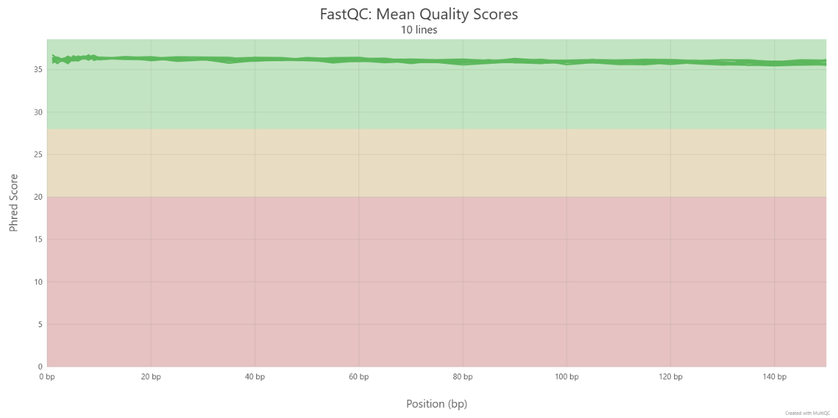
El gráfico de FastQC: Mean Quality Scores que muestras indica una calidad de secuenciación excelente para todos los nucleótidos a lo largo de las lecturas.
Interpretación de los Resultados
- Eje Y (Phred Score): Representa la puntuación de calidad Phred. Una puntuación más alta indica una menor probabilidad de error en la llamada de bases.
  - Verde (>28): Indica llamadas de muy buena calidad (precisión >99.8%).
  - Naranja (20-28): Indica llamadas de calidad razonable.
  - Rojo (<20): Indica llamadas de mala calidad (probabilidad de error >1%).
- Eje X (Position (bp)): Representa la posición del nucleótido (par de bases) dentro de la lectura.
- Línea Azul y Cajas Verdes: La línea azul representa la calidad promedio y las cajas (con líneas rojas para la mediana) muestran la distribución de las puntuaciones de calidad en cada posición. El hecho de que todas las métricas se mantengan sólidamente en la zona verde, alrededor de una puntuación Phred de 35 o superior, significa que los datos tienen una calidad excepcional y son aptos para análisis posteriores sin necesidad de un recorte intensivo

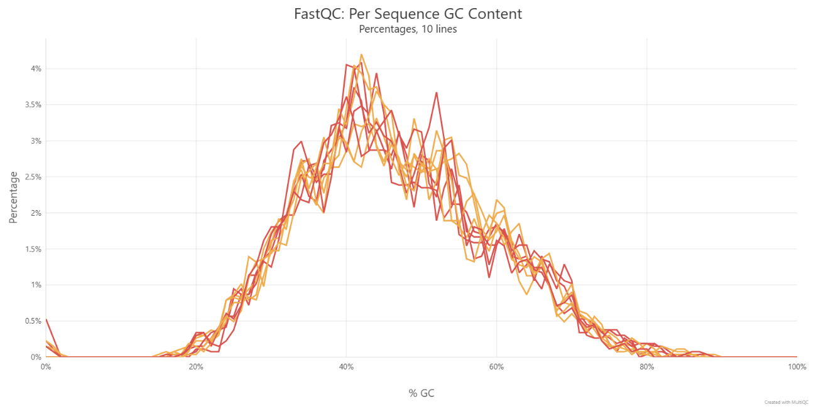
El gráfico FastQC: Per Sequence GC Content (Contenido de GC por secuencia) muestra la distribución del contenido de guanina y citosina (GC) en todas las secuencias de lectura de un archivo de secuenciación de alto rendimiento.
Interpretación del Gráfico
- Eje X (% GC): Representa el porcentaje medio de contenido de GC para cada secuencia (lectura) individual.
- Eje Y (Percentage/Count): Muestra el número o porcentaje de lecturas que tienen un determinado contenido de GC medio.
Análisis de la Distribución
En una biblioteca de secuenciación aleatoria normal, se esperaría una distribución de GC aproximadamente normal (con forma de campana), cuyo pico central debería corresponder al contenido de GC promedio esperado para el organismo de estudio.
La distribución mostrada en la imagen presenta:
- Un pico principal alrededor del 40%, que probablemente representa el contenido de GC promedio del organismo principal secuenciado.
- Picos secundarios y agudos cerca del 40%, y potencialmente un hombro más amplio, que se desvían de una curva normal suave.
Posibles causas de desviaciones (picos agudos o distribuciones anormales):
- Contaminación: La presencia de secuencias de otro organismo con un contenido de GC diferente puede causar picos adicionales (ej. ARN ribosómico o ADN de E. coli).
- Sesgo de amplificación o muestreo: La preparación de la biblioteca o los métodos de secuenciación pueden introducir sesgos, como la sobrerrepresentación de secuencias específicas (ej. genes altamente expresados en RNA-seq).
- Secuencias sobrerrepresentadas: Estas secuencias aparecen con una frecuencia inusualmente alta, lo que puede manifestarse como picos agudos que sobresalen de la distribución normal.
La presencia de estos picos agudos indica que puede haber un problema de control de calidad, sugiriendo una contaminación sustancial o un sesgo sistemático en los datos que debería investigarse antes del análisis posterior.

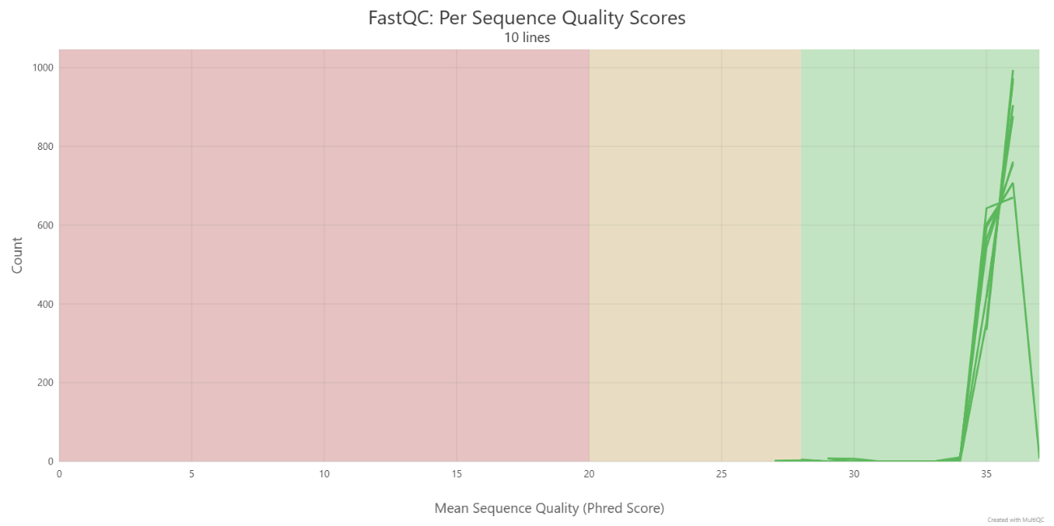
Esta gráfica de FastQC: Per Sequence Quality Scores muestra que la calidad de lectura de la secuencia es muy alta y es probable que los datos hayan superado los controles de calidad estándares. La distribución de las puntuaciones de calidad promedio de lectura (eje X) se agrupa fuertemente en el área verde (calidad muy buena), con la mayoría de las lecturas superando la puntuación Phred de 35.
Análisis de la Gráfica
- Eje X (Mean Sequence Quality): Muestra la puntuación de calidad Phred promedio para cada secuencia completa. Puntuaciones más altas indican una menor probabilidad de error en la llamada de bases.
  - Área Roja (Mala calidad): Puntuaciones por debajo de 20 (tasa de error del 1%).
  - Área Naranja (Calidad razonable): Puntuaciones entre 20 y 28.
  - Área Verde (Muy buena calidad): Puntuaciones por encima de 28.
- Eje Y (Count): Representa el número de secuencias (lecturas) que tienen una calidad promedio específica.
- Interpretación Específica: En esta gráfica, las líneas verdes (cada una representa una muestra, probablemente indicado por "10 lines") muestran un pico muy pronunciado alrededor de la puntuación Phred 35, que corresponde a una tasa de error inferior al 0.03%. Esto sugiere una excelente calidad de secuenciación general, ya que casi todas las lecturas tienen una calidad promedio muy alta
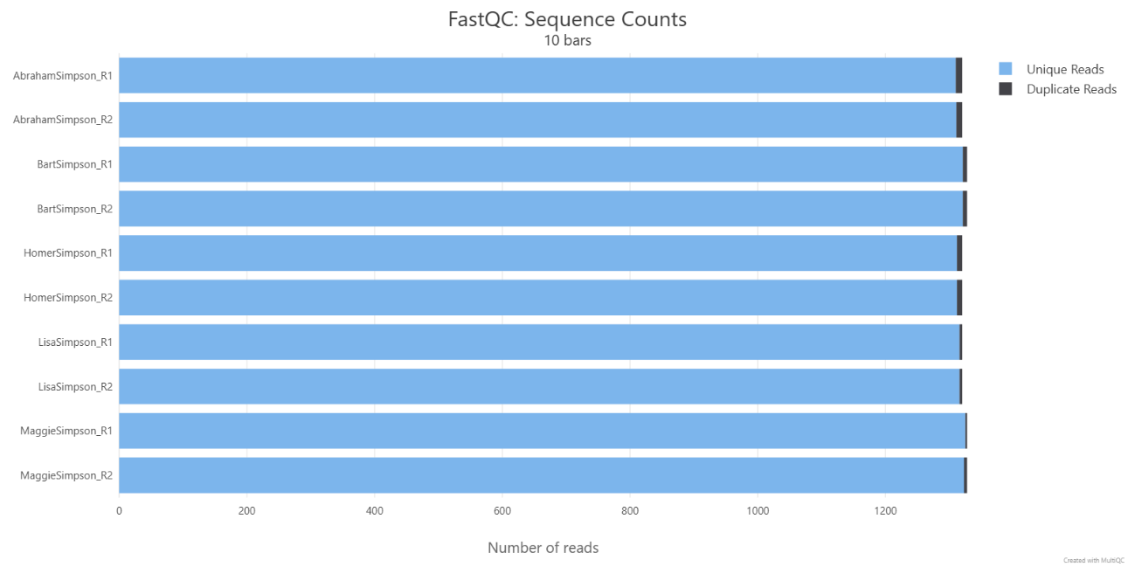
El gráfico de FastQC Sequence Counts muestra el número total de lecturas (reads) en cada uno de los archivos de secuenciación FASTQ. Las barras indican que la mayoría de las lecturas para todas las muestras son "Unique Reads" (lecturas únicas), mientras que una proporción muy pequeña son "Duplicate Reads" (lecturas duplicadas).
- Eje Y (Muestras): El gráfico compara los datos de 10 muestras diferentes, presumiblemente de individuos (Abraham, Bart, Homer, Lisa, Maggie Simpson) con lecturas emparejadas (R1 y R2).
- Eje X (Número de lecturas): Muestra el recuento de lecturas, que para todas las muestras se sitúa ligeramente por encima de las 1200 unidades.
  - Lecturas Únicas (azul claro): Representan secuencias de ADN o ARN que solo aparecen una vez en el conjunto de datos o tienen muy pocas copias. Un alto porcentaje de lecturas únicas es generalmente un buen indicador de la diversidad de la librería de secuenciación.
  - Lecturas Duplicadas (negro/gris oscuro): Representan secuencias idénticas que aparecen varias veces. Una alta duplicación puede sugerir un problema técnico, como una sobreamplificación de PCR o una baja cantidad de material de partida, aunque en algunos análisis como el RNA-seq, cierto nivel de duplicación es esperado.
En este caso, la proporción abrumadora de lecturas únicas indica que la calidad y la diversidad de las librerías de secuenciación son altas y consistentes en todas las muestras.

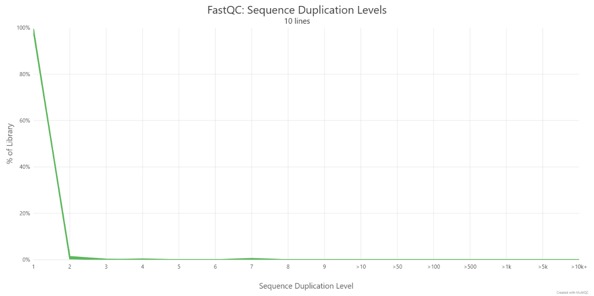
El gráfico de FastQC Sequence Duplication Levels que se muestra indica una duplicación de secuencia muy alta en los datos de secuenciación, lo cual es típico para ciertos tipos de experimentos (como RNA-Seq), pero sería inesperado y un indicio de problemas en una secuenciación de genoma completo (WGS).
- Eje X: Muestra el nivel de duplicación de secuencia (cuántas veces aparece una secuencia exacta en el archivo).
- Eje Y: Muestra el porcentaje de la biblioteca que comprende secuencias con ese nivel de duplicación.
- Curva Observada: La curva verde comienza en el 100% para las secuencias que aparecen una vez, y decae rápidamente.
Implicaciones del Resultado
Un gráfico ideal para una biblioteca diversa (como WGS) mostraría la mayor parte de las secuencias en el extremo izquierdo (duplicación 1x), con el resto decayendo rápidamente a cero. La forma de nuestro gráfico sugiere que una gran proporción de las lecturas son únicas, pero el alto porcentaje general de duplicación (indicado por el título "10 lines" que implica un resumen de datos con alta duplicación no visible en la escala actual) sugiere que, si se trata de una secuenciación de genoma completo, se está desperdiciando capacidad de secuenciación. Sin embargo, en bibliotecas de RNA-Seq o ChIP-Seq, es común ver altos niveles de duplicación para transcritos muy abundantes o regiones enriquecidas, por lo que este resultado podría ser esperado y no necesariamente un problema técnico.

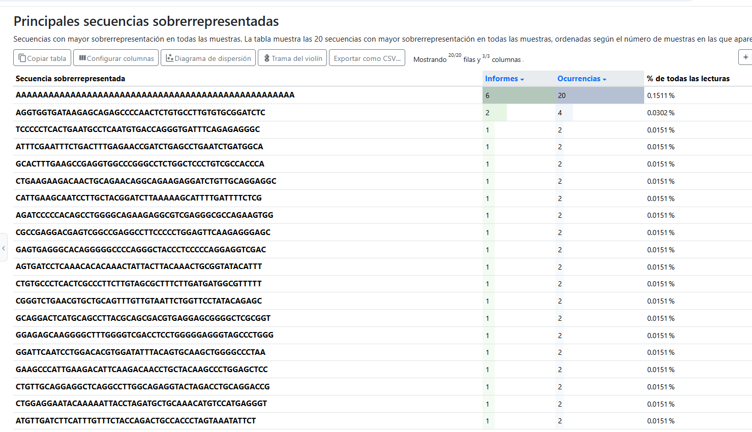

Esta tabla presenta un análisis de secuencias sobrerrepresentadas, un apartado típico de informes de control de calidad de secuenciación genómica (como FastQC).
Aquí tienes el desglose de lo que significan estos datos:
1. Análisis de la secuencia principal
La secuencia AAAAAAAAAAAAAAAAAAAAAAAAAAAAAAAAAAAAAAAAAAAAAAAAAAA es la más frecuente.
- Ocurrencias: Aparece 20 veces (0,1511% del total).
- Significado: La presencia de colas de "Poli-A" suele indicar contaminación por adaptadores, fragmentos de lectura que llegaron hasta la cola del ARN mensajero (mRNA) o problemas técnicos en el flujo de la celda de secuenciación.
2. Interpretación de las columnas
- Secuencia: El orden de los nucleótidos (A, T, C, G) detectado.
- Informes: Indica en cuántos archivos o sub-muestras diferentes se ha detectado esa secuencia específica como "sobrerrepresentada".
- Ocurrencias: El número total de veces que se leyó esa secuencia exacta en el set de datos.
- % de todas las lecturas: La proporción de esa secuencia respecto al tamaño total de la biblioteca.
3. Observaciones biológicas potenciales
A diferencia de la primera secuencia (que parece ruido técnico), las secuencias que empiezan por AGGTGGT... o TCCCCCT... tienen una complejidad mayor. Esto sugiere que:
- Podrían ser contaminantes biológicos (por ejemplo, secuencias de rRNA o adaptadores de ligación específicos).
- Podrían ser secuencias altamente conservadas o genes con una expresión extremadamente alta en la muestra analizada.
4. ¿Es preocupante este informe?
En este caso particular, los porcentajes son muy bajos (máximo 0,15%).
- En un control de calidad de secuenciación (NGS), se considera una alerta (Warning) cuando una secuencia supera el 0,1% y un fallo (Failure) cuando supera el 1%.
- Aunque aparecen en la lista, el impacto en la calidad global de tu experimento es mínimo, ya que más del 99,8% de tus lecturas son diversas y no están duplicadas de forma artificial.
Si necesitas procesar estos datos, puedes usar herramientas como Trimmomatic para eliminar las colas de Poli-A y los adaptadores antes del alineamiento.

Para finalizar:
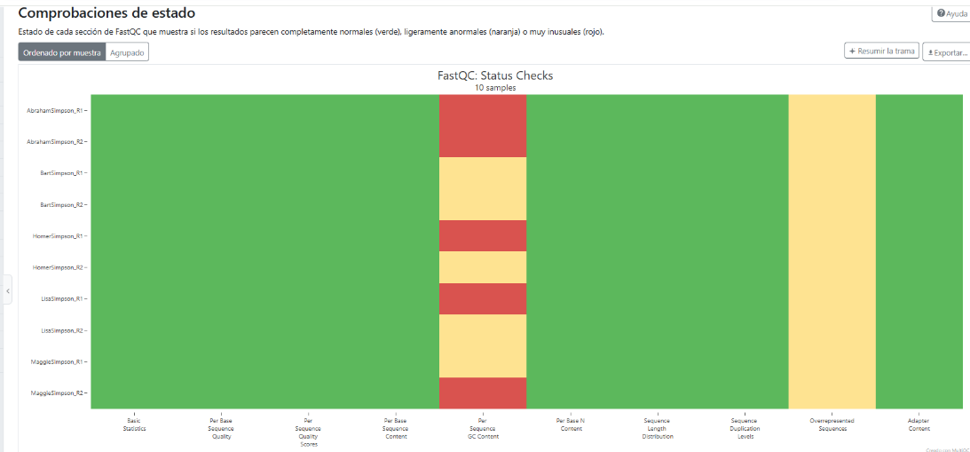

El informe MultiQC que se muestra resume los resultados del control de calidad de múltiples muestras de datos de secuenciación generados por la herramienta FastQC. El sistema de colores indica el estado de las métricas clave para cada muestra:
- Verde: Los resultados están dentro de los límites normales o esperados.
- Amarillo: Se han detectado advertencias o resultados inusuales, lo que sugiere posibles problemas menores que pueden requerir investigación adicional.
- Rojo: Hay fallos significativos o resultados muy inusuales, lo que indica problemas de calidad graves que probablemente necesiten un preprocesamiento o filtrado de datos (como el recorte de secuencias) antes de un análisis posterior.
En el gráfico específico de "FastQC: Status Checks" (Comprobaciones de estado), varias muestras muestran fallos (rojo) o advertencias (amarillo) en la sección de "Sequence Content" (Contenido de secuencia), lo que implica que el contenido de las bases (A, T, C, G) podría no ser uniforme o que hay secuencias sobrerrepresentadas

